|  |
| --- |
| 第３章　大阪の産業・企業 |
| 大阪府内には、全国の民営事業所の7.4％に当たる37万7,959事業所※が立地しています。  第３章では、大阪の産業全体の構造や活動状況を把握するため、業種や規模別の事業所や従業者数、開廃業率や産業財産権の出願件数等について取り上げます。  ※（2021年6月1日現在、速報集計値。） |

教えて！Q＆A

|  |
| --- |
| 大阪府内の事業所数、企業数は、増えているの？減っているの？  増減しているのは、何が原因なの？ |

 全国にある事業所や企業を対象にした経済センサス調査の結果によると、2021（令和３）年６月１日現在で大阪府内に立地する民営事業所（国や地方自治体の事業所以外の事業所）数は、377,959事業所※でした。その前の2016（平成28）年調査では、392,940事業所があったことから５年間に４％程度の事業所が減りました（3-6参照）。2014年から2016年にかけての開業率が5.2％（非一次産業全体）であったのに対して、廃業率が8.6％と開業率を廃業率が下回っていましたが、その後も事業所数が減少する傾向が続いていることが分かります（3-7参照）。

企業（個人経営と会社企業）数も、2014年では292,993者あったものが、2016年には7.5％減の270,874者に減っています（3-9参照）。

事業所や企業の数の減少しているのは、大阪府内に限ったことではなく、主要都府県、日本全体でも同じようにみられます。企業活動のグローバル化や、事業承継者の不足、また人口の多い都市部では地価が上昇したこと、製造業では住工混在が進んだことから操業環境に適さなくなったこと等の理由が考えられます。

* 2021（令和３）年経済センサス活動調査の結果は、速報集計によるもの。速報集計は、調査結果を早期に公表することを目的としているため、後日公表される確報集計とは必ずしも一致しない。

|  |  |
| --- | --- |
| ３－１ | 大阪府内の産業大分類別経営組織別事業所数【2021年速報集計】 |

特徴

大阪の産業・企業

・ 大阪府内には、国や地方公共団体等の事業所も合わせて38万2,813事業所あります。

* 民営事業所の377,959事業所の内、32.3％が個人、60.1％が会社の事業所です。



|  |  |
| --- | --- |
| ３－２ | 全国・主要都府県の産業大分類別民営事業所数【2021年速報集計】 |

特徴

大阪の産業・企業

・ 大阪府内の産業の中で事業所数が最も多いのは卸売業，小売業で、87,771事業所あり、府内に立地している民営事業所の23.2％を占めています。

* その次が、宿泊業，飲食サービス業（11.5％）で、製造業（10.2％）と続きます。



|  |  |
| --- | --- |
| ３－３ | 全国・主要都府県の産業大分類別民営事業所従業者数  【2021年速報集計】 |

特徴

大阪の産業・企業

* 大阪府内にある事業所で従業者数が最も多い産業は、卸売業,小売業で957,540人が働いています。この数は、府内の民営事業所で働く従業者の21.3％を占めています。
* その次に医療，福祉で14.4％、製造業で13.3％が働いています。



|  |  |
| --- | --- |
| ３－４ | 大阪府内地域別の産業大分類別民営事業所数【2021年速報集計】 |

特徴

大阪の産業・企業

* 大阪市地域には、大阪府内にある民営事業所の内、46.1％に当たる174,163事業所が立地しています。
* 大阪市地域には卸売業，小売業や宿泊業，飲食サービス業、東大阪地域には製造業の立地する割合が高く、このことから各地域の産業構造の特徴がみられます。



|  |  |
| --- | --- |
| ３－５ | 大阪府内地域別の産業大分類別民営事業所従業者数  【2021年速報集計】 |

特徴



* 大阪府内で働く従業者のうち、その半数を超える2,295,824人が大阪市地域の事業所で働いています。
* 大阪市地域では、卸売業,小売業、情報通信業、東大阪地域では製造業、南河内地域では医療,福祉の割合が他地域に比べ高く、地域ごとでの就業構造の違いがうかがえます。

大阪の産業・企業

|  |  |
| --- | --- |
| ３－６ | 全国・主要都府県の民営事業所数・従業者数の推移 |



大阪の産業・企業

・ 2021年の大阪府内の民営事業所数は全国の7.4％、従業者数は7.8％を占めています。

* 2009年以降、事業所数、従業者数ともに減少傾向にありましたが、従業者数について、2021年は全国的に増加しています。

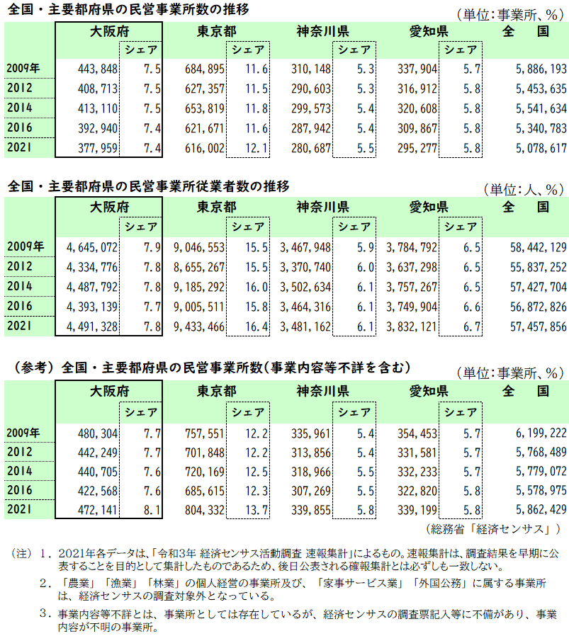

|  |  |
| --- | --- |
| ３－７ | 全国・主要都府県・大阪府内地域別の開業率・廃業率  【2014年～2016年】 |

特徴

大阪の産業・企業

* 2014年から2016年にかけて、大阪府内に事業所を開設した年平均の割合（開業率）は5.2％でした。一方で、事業所を閉鎖した割合（廃業率）は8.6％と開設した割合を上回っており、この期間では事業所数が減少しています。
* 大阪府内地域全てにおいても、非一次産業全体の開業率を廃業率が上回っています。



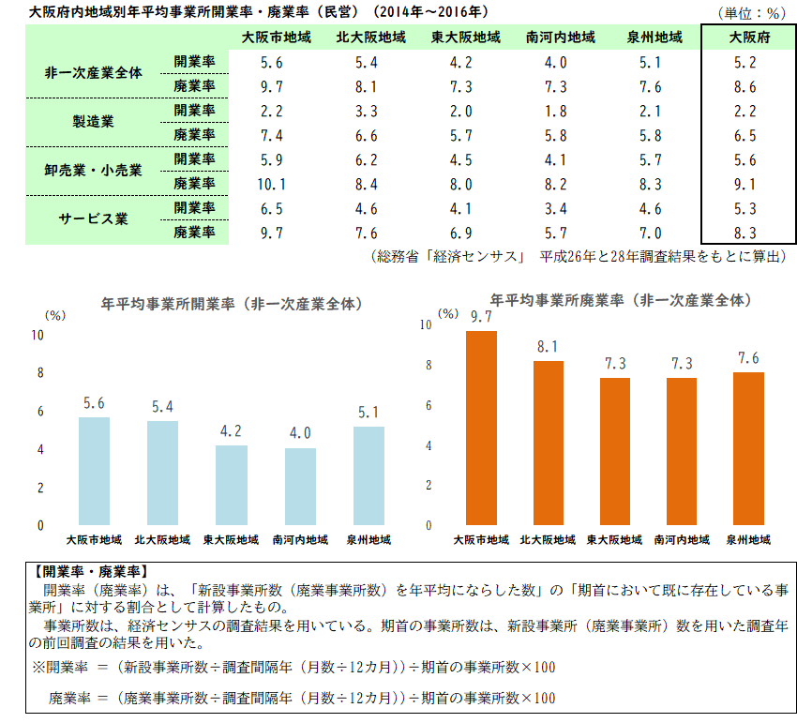

大阪の産業・企業

|  |  |
| --- | --- |
| ３－８ | 全国・主要都府県の産業大分類別企業数【2021年速報集計】 |

特徴

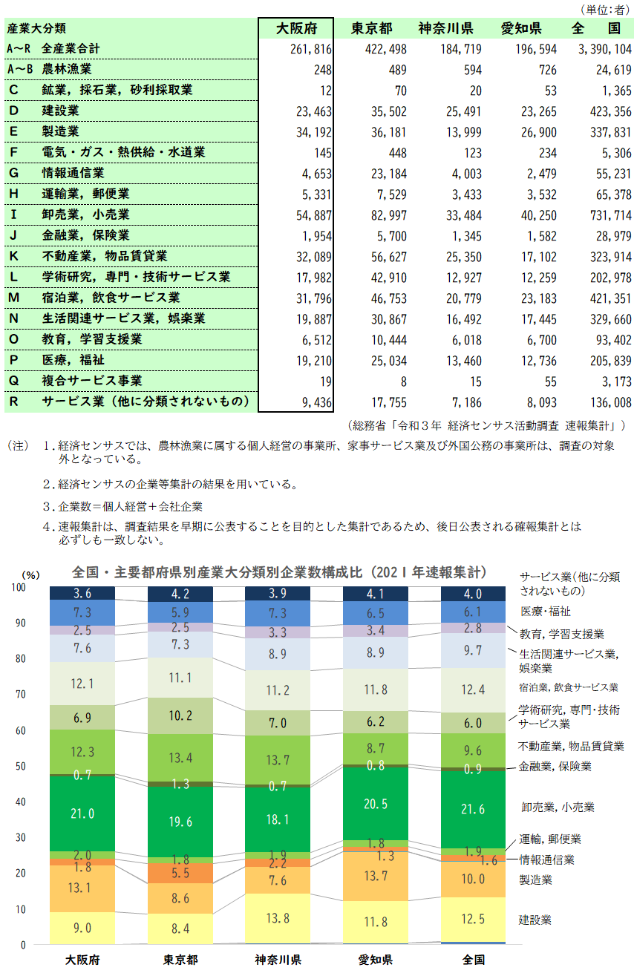

大阪の産業・企業

* 大阪府内に本社を置く個人経営と会社を合わせた数は、26万1,816者です。企業数が最も多い産業は卸売業,小売業で5万4,887者、府内全企業数の21.0％に当たります。
* その次に多いのは製造業で、構成比では全国を上回っています。

|  |  |
| --- | --- |
| ３－９ | 全国・主要都府県・大阪府内地域別の規模別企業数の推移 |

特徴

* 大阪府内に本社を置く中小企業は、2016年で27万874者あり、府内全企業数の99.6％を占めています。一方で、大企業は1,062者、0.4％の立地に過ぎません。
* 大阪府内に本社を置く大企業の８割近くの840者が、大阪市地域に所在しています。



大阪の産業・企業

|  |  |
| --- | --- |
| ３－10 | 資本金100億円以上の大阪府内本社数の推移 |

特徴

* 大阪府内に本社を置く資本金100億円以上の企業数は、2019年では101社※あります。
* 1999年までは、増資等によって大阪府内に本社を置く企業が増加したものの、以降は移転等によって減少する動きが続いています。 （※第Ⅰ分類～第Ⅲ分類を合わせた企業数）



大阪の産業・企業

ここでの分類は以下の通りです。

第Ⅰ分類(単独本社企業) ＝大阪府内にのみ本社を置く企業

第Ⅱ分類(複数本社企業【主】)＝複数本社制を採用し、大阪府内に主たる本社を置く企業

第Ⅲ分類(複数本社企業【従】)＝複数本社制を採用し、他府県に主たる本社を置く企業

第Ⅳ分類(元大阪本社企業) ＝1984年以降のいずれかの調査時点に大阪府内に本社を置いていたが、現在は置いていない企業

|  |  |
| --- | --- |
| ３－11 | 全国・主要都府県の産業財産権出願件数の推移 |

特徴



大阪の産業・企業

* 2021年の産業財産権の日本人による全国からの出願件数は、前年に比べて減少し

38万1,301件でした。大阪府内からの出願も前年と比べ減少し4万7,448件となっています。2017年をピークに減少する傾向にあります。

* 国際特許出願件数も、全国、大阪府からは前年に比べ減少しました。

|  |  |
| --- | --- |
| ３－12 | 全国・大阪の信用保証協会保証実績の推移 |



大阪の産業・企業

特徴

* コロナ禍の影響を受けた企業の資金需要に応じたことで、2020年度の大阪信用保証協会の保証承諾金額は前年度の256.3％増となりました。全国も同様に急増しています。
* 2021年度の保証承諾金額は、大阪が2019年度と同程度で、全国では下回っています。